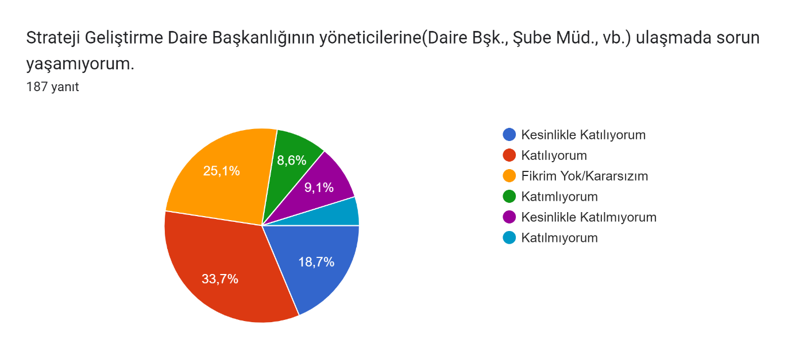

Olumsuz yanıt oranı % 22,5

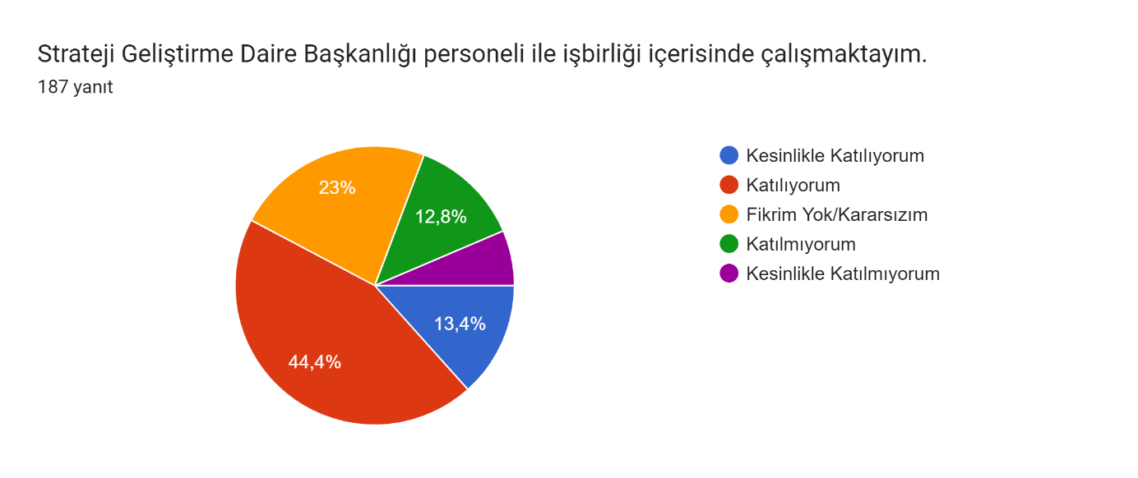

Olumsuz yanıt oranı % 19,2

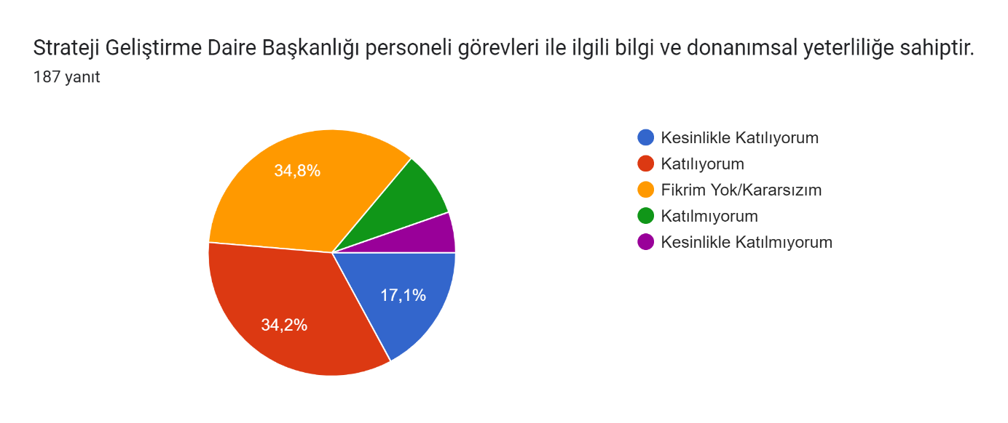

Olumsuz yanıt oranı % 13,9

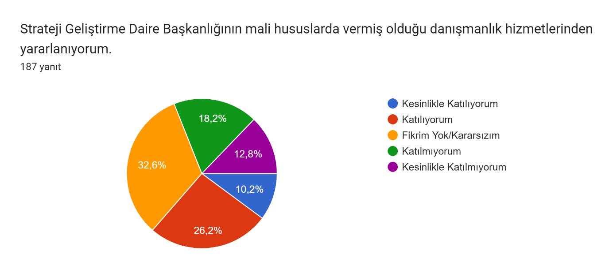

Olumsuz yanıt oranı % 31,0

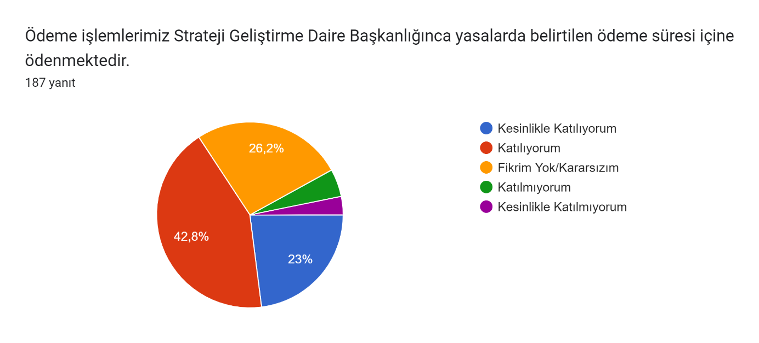

Olumsuz yanıt oranı % 8,0

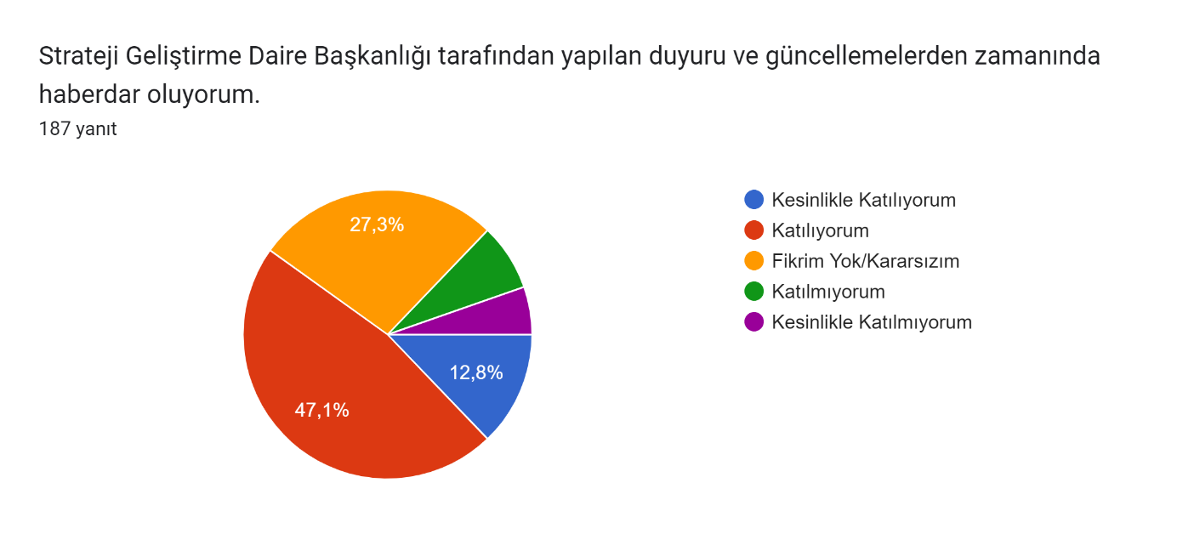

Olumsuz yanıt oranı % 12,8

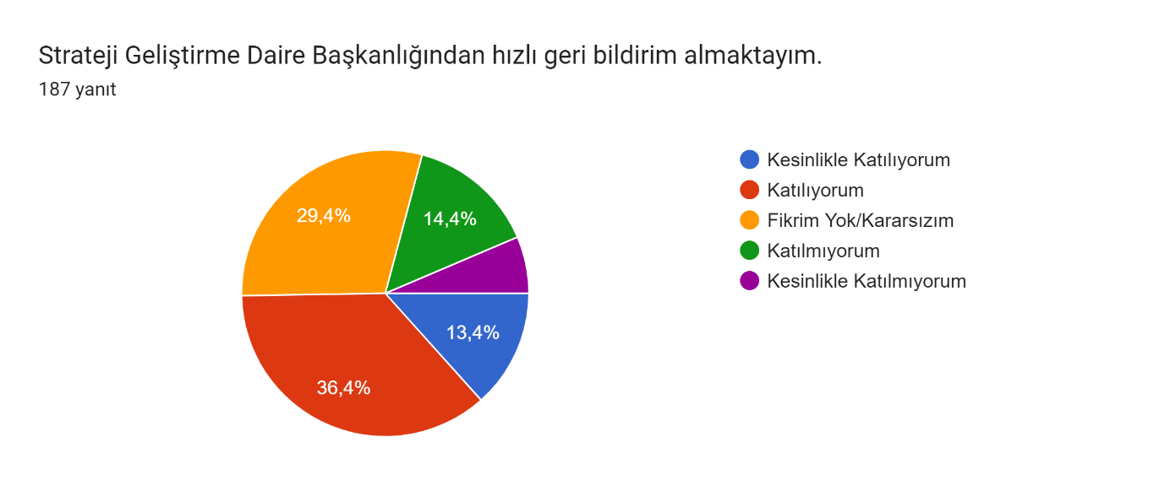

Olumsuz yanıt oranı % 20,8

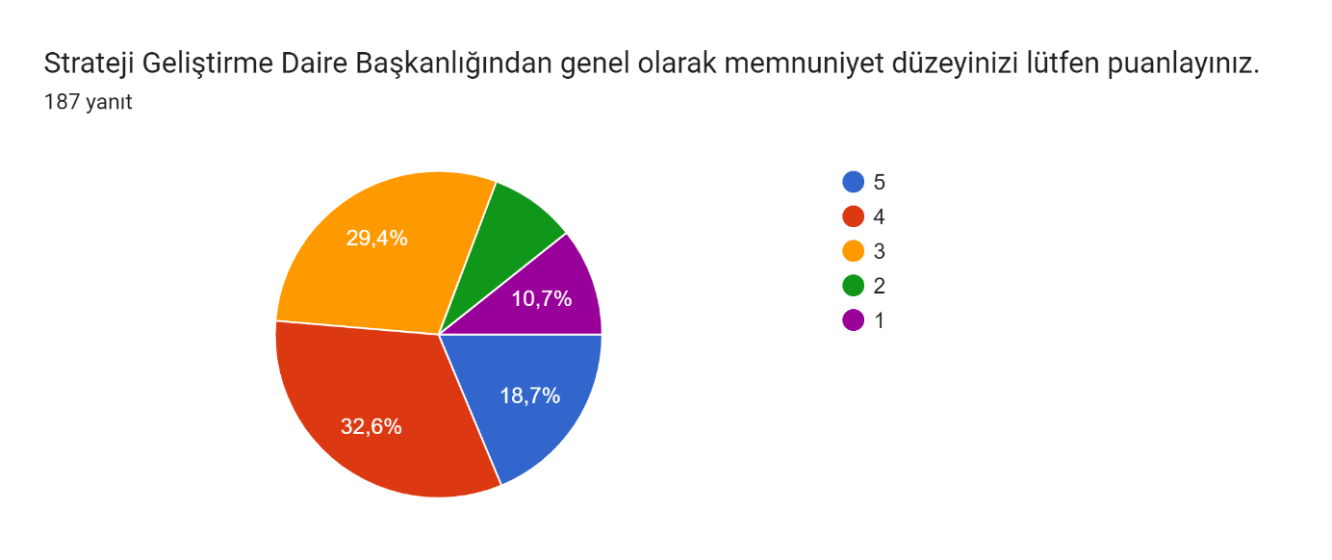

Olumsuz yanıt oranı % 19,3

SONUÇ ve ÖNERİLER

Sorulara olumsuz olarak verilen yanıtların oranları çok düşük olmakla birlikte, genel olarak personelin tutumu ile ilgili görüş bildirilmiştir.

Özellikle telefonlara cevap verilmemesi ve başkanlığımız personelinin diğer kurum personeline karşı tavırları dile getirilmiştir.

Karasız oyların oranını çokluğu ise başkanlığımızın yeteri kadar tanınmadığını veya yapılan iş ve işlemlerle ilgili yeterli bilgi sahibi olunulmadığı anlamına gelmektedir.

Başkanlığımız tarafından 2024 yılı içerisinde bu konulara ilişkin toplantı ve çalışmalar yapılarak 2025 yılı başında anketin tekrar uygulanması ve karşılaştırmaların yapılması önem arz etmektedir.

Anketimize katılan bütün paydaşlarımıza teşekkür eder, başarılar dileriz.